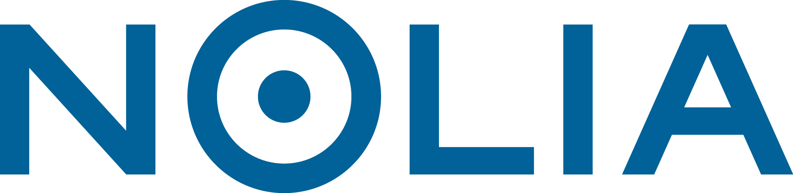

Nolia AB samarbetspartner till
Nordsken – Norrlands största spelfestival

Nordsken, är sedan många år norra Sveriges största spelfestival. I år väljer Nolia AB att bidra med marknadskompetens och viss utrustning till arrangörerna.
– Som Norrlands största aktör inom mässor och event kan vi bidra med vår kompetens och stötta de ideella krafterna i organisationen bakom Nordsken. Genom samarbetet vill vi framtidssäkra ett viktigt arrangemang för Norrland, säger Tommy Abrahamsson, vd på Nolia AB.

På Nordsken samlas cosplayare, serietecknare, filmare, författare, speldesigners och esportare i ett och samma event. Dessutom kommer en rad spelentusiaster och inte bara från den digitala världen, även bräd- och rollspelare har en självklar plats på festivalen.
I år har Nolia AB valt att bidra med marknadskompetens och viss utrustning till arrangörerna, allt för att för sitt för att säkerställa eventets utveckling och framtid.

– Vi behöver inte göra allt. Genom att stötta ett event som drivits upp med ideella krafter kan vi, med vår breda erfarenhet och omfattande kunskap om hur man driver mässor och event, se till att stärka Nordsken, säger Tommy Abrahamsson, vd på Nolia AB.

Årets Nordsken blir det ett ännu bredare event än tidigare år, med en lång rad kulturyttringar. Eventet hålls på Scandic i Skellefteå 5-7 maj 2016. I år blir också den mest profilstarka upplagan hittills.

Bland annat kommer Boba Fett från Star Wars i form av skådespelaren Jeremy Bullock som en del av ett omfattande Star Wars-inslag med Jedi Academy och Storm Troopers. Även Orvar Säfström gästar Nordsken och pratar om de rollspel som kom att färga en hel generation 80-talister. Han håller också i ett filmpass.

– Vi har aldrig haft bättre förutsättningar för Nordsken. Vi har tagit oss an den här utmaningen och det är så mycket som erbjuds att jag vågar lova att alla, oavsett intresse, kommer att hitta något intressant på årets Nordsken, säger Johan Linder som är projektledare för eventet.

Utöver fokus på spel i alla dess former blir det även cosplaytävling, serieteckning, filmfestival, arkadhall och möjlighet att prova på det allra senaste inom VR blandat med föreläsningar och branschträffar, bland annat för speldesigners och brädspelsbutiker.

– Det är extra roligt att vi även kunnat få till en branschsammankomst för bibliotekarier där vi kan synliggöra och öka kunskap om ungdomars kulturvanor, säger Johan Linder.

För mer information, kontakta:
Tommy Abrahamsson
+46 (0)90 16 42 56
+46 (0)70 588 27 77
tommy.abrahamsson@nolia.se

